**ЗАНЯТИЕ 12 (09.01.2022)**

**ЛОГИКА**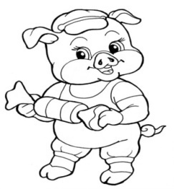

***Тема:* Тренировка зрительной памяти. Развитие мышления.**

***Цели:* Развитие зрительной памяти, мышления; совершенствование пространственных представлений; развитие связной речи.**

***Домашнее задание:***

1. **Учебник, стр.23**
2. **Научиться выкладывать фигуру свиньи из танграма.**
3. **Графическое изображение поросёнка повернуть зеркально, раскрасить.**

|  |  |
| --- | --- |
| *хрюша* | хрюша |

**Этот рисунок должен быть сделан в классе. А такой надо сделать дома!**